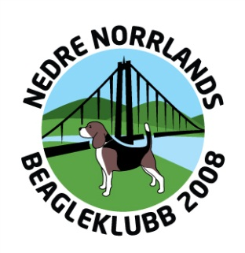

Styrelsemöte tisdag den 19 februari 2017
Närvarande: Lotta Magnusson, Mats Johansson, Bitte Nyberg, Stig Kihlberg, Sven Magnusson, Sture Österlund, Nina Nordqvist, Ingela Holmgren, Curt Edström

- Öppnande av möte
Mötet öppnades med att ordföranden Lotta Magnusson hälsade alla välkomna.

- Val av sekreterare och justeringsman
Till sekreterare valdes Bitte Nyberg och till justeringsman valdes Ingela Holmgren.

- Valberedningsfrågor
På uppdrag från valberedningen frågade Curt alla om de kan tänka sig att sitta kvar på sina uppdrag under kommande år. Alla svarade ja på frågan och vill fortsätta sina uppdrag, förutom Stig som inte längre har möjlighet. Därefter tackade Curt för sig och mötet fortsatte.

- Dagordning
Utsänd dagordning fastställdes.

- Föregående protokoll
Föregående protokoll godkändes och lades till handlingarna.

- Årsmötet
Vi beslutade oss för att börja årsmötet tidigare på dagen den här gången enligt önskemål, eftersom flera har långt att åka. Tiden för årsmötet blir 11.00 den 26 mars 2017. Klubben kommer att bjuda på smörgåstårta även i år och Sture kommer att ordna två olika sorter (en utan räkor, för dem som är allergiska).

Lotta har gjort en kallelse och dagordning som ska skickas ut till samtliga medlemmar minst två veckor före mötet. Nina tog på sig att göra utskicket till medlemmarna och det rör sig om ca 60-70 brev. Vi beräknar att det kommer ca 25 personer till årsmötet, baserat på hur antalet har sett ut under tidigare år.

Inför årsmötet ska även underlag för utställning och drevprov under året tas fram. Ingela och Sven kommer att färdigställa sådana till mötet och kopiera upp i lämpligt antal. Mats kommer att ta med sig underlag gällande klubbens ekonomi.
Inga motioner har inkommit under fjolåret.

Inför årsmötet kommer Jpk bland annat att se över priser, utmärkelser, belöningar med mera.

- Nästa möte
Preliminärt datum för nästa möte är den 21 maj 2017.

- Övriga frågor
Ingen hade någon övrig fråga.

- Avslut
Lotta önskade alla en fortsatt fin kväll och därefter förklarades mötet avslutat.

Härnösand 2017-02-27

Bitte Nyberg Ingela Holmgren
……………………………………………… ………………………………………………
Bitte Nyberg, sekreterare justerat av Ingela Holmgren

